Додаток 1
до рішення виконкому
від 18 червня 2025 року №131

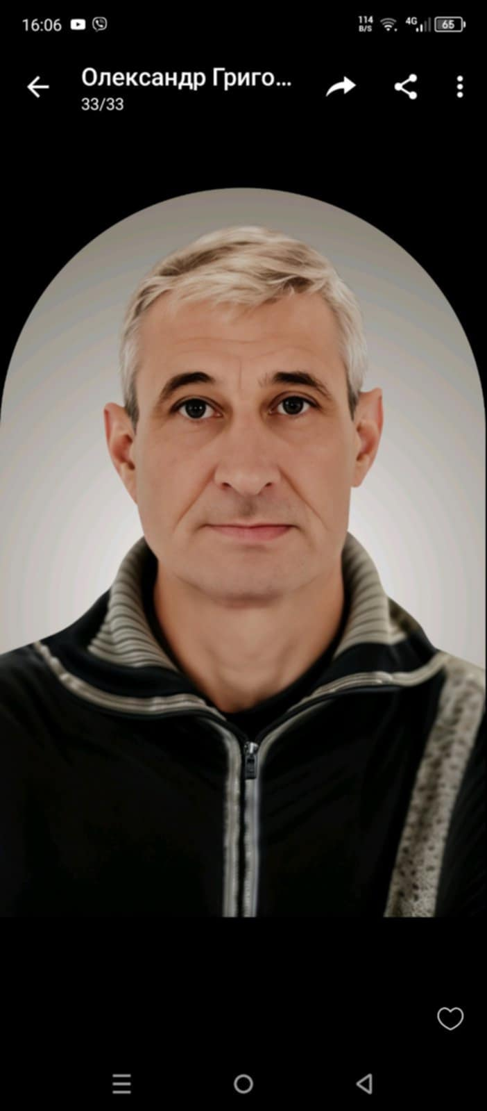
В нашому селі проживав
ОНИЩУК
Сергій Олександрович
23.08.1970 – 29.02.2024

Солдат, гранатометник 1-го стрілецького відділення, 3-го стрілецького взводу, 2-ої стрілецької роти військової частини А7093

Героїчно загинув за незалежність України,
за мирне небо, за щасливе майбутнє.

Вічна шана і пам'ять Герою!

Секретар виконавчого комітету А.П.Філімонов

